**Методическое объединение**

**учителей гуманитарно-эстетического цикла**

**МБОУ СОШ с. Аван.**

***Методическое объединение включает в свой состав учителей биологии и географии, истории и обществознания, музыки и мировой художественной культуры и изобразительного искусства.***

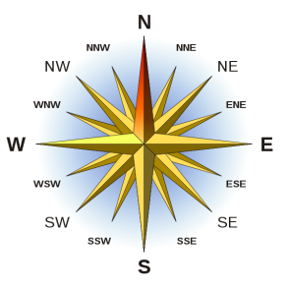 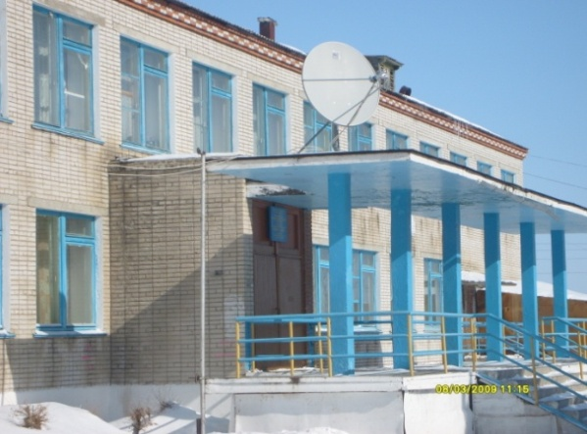 

 

***Педагогический состав методического объединения.***

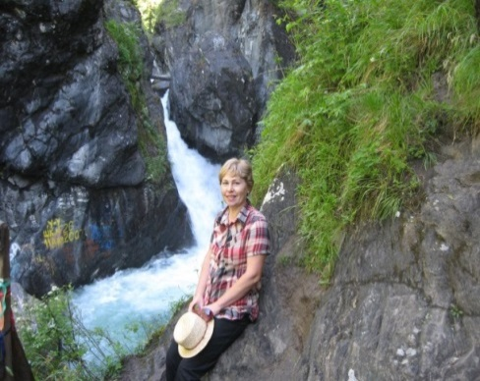 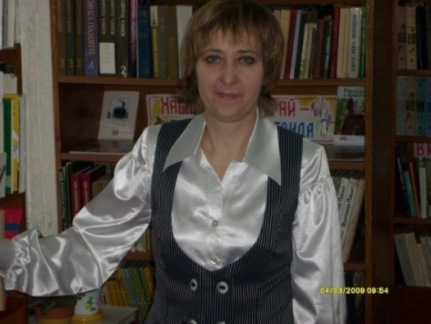

***Аникина Жанна Борисовна – учитель истории и обществознания.***

***Руководитель методического объединения – Пятова Наталья Васильевна, учитель географии и биологии.***

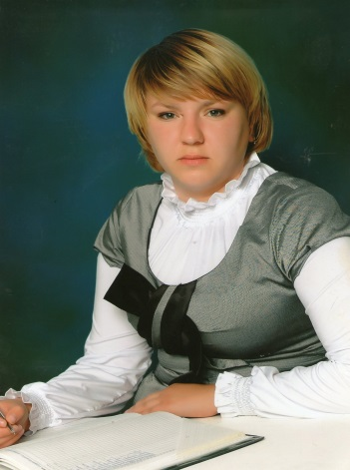 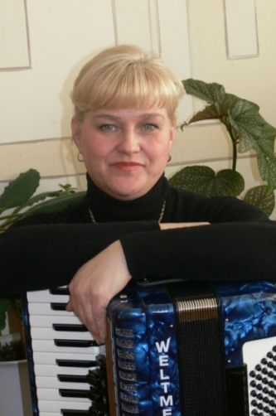

***Тезикова Виктория Андреевна - учитель технологии и ИЗО***

***Редькина Маргарита Леонидовна – учитель музыки, МХК.***

**Документы руководителя школьного методического объединения учителей гуманитарно-эстетического цикла МОУ СОШ с. Аван Вяземского муниципального района.**

**I. Сведения об учителях, входящих в МО**

|  |  |  |  |  |  |  |  |
| --- | --- | --- | --- | --- | --- | --- | --- |
| ФИО учителя | Предмет | Работает в школе | Педстаж | Квалификационная категория | Последняя аттестация | Форма аттестации | |
| ***Редькина Маргарита Леонидовна*** | Музыка, мировая художественная культура | С 01.09.90 г. | 26 лет | 1 | 2014 год | Курсы повышения квалификации  2015 | Портфолио  экзамен |
| ***Пятова Наталья Васильевна*** | География, биология | С 01.09.09 г. | 34 года | 1 | 2015 год | Курсы повышения квалификации 2015г | Портфолио |
| ***Аникина Жанна Борисовна*** | История, обществознание | C 01.09.01 г. | 25 лет | 1 | 2015 год | Курсы повышения квалификации  2014 г | Портфолио |
| ***Тезикова Виктория Андреевна*** | ИЗО, технология | С 01.09. | 7 лет | 2 | 2010 год | Курсы повышения квалификации  2012 | Собеседование  Открытый урок |

**Награды учителей МО.**

|  |  |  |
| --- | --- | --- |
| **ФИО учителя** | **Награды** | **Дата вручения** |
| ***Редькина Маргарита Леонидовна*** | Почетная грамота Министерства образования Хабаровского края за профессионализм, многолетний творческий труд и большой вклад в развитие образовательного учреждения.  Отраслевая награда Министерства образования и науки РФ «Почетный работник общего образования Российской Федерации»  Благодарность Главы Вяземского района за успехи и достижения во внеурочной деятельности с учащимися, профессиональное мастерство и в честь 90-летия государственной системы дополнительного образования детей.  Благодарность Главы Вяземского района за активное участие в праздничных мероприятиях, посвященных юбилею района.  Грамота Главы Вяземского района в честь Дня учителя. | 2003 г.  18 мая 2005 г.  2008 г.  Сентябрь 2009 года  Октябрь 2010 г. |
| ***Пятова Наталья Васильевна*** | Грамота Начальника управления образования за профессиональное мастерство в честь Дня учителя  Грамота Главы Вяземского муниципального района в честь Дня учителя. | 2011  2012  2015  Октябрь  2012 |
| ***Аникина Жанна Борисовна*** | Грамота Начальника управления образования за профессиональное мастерство в честь Дня учителя  Грамота Директора МКУ «ИМЦ» за участие в виртуальной консультации Изменения КИМов по истории для проведения ЕГЭ в 2013году» | 2012  2015  2012 |
| ***Тезикова Виктория Андреевна*** | Грамота Начальника управления образования за профессиональное мастерство в честь Дня учителя | 2015 |